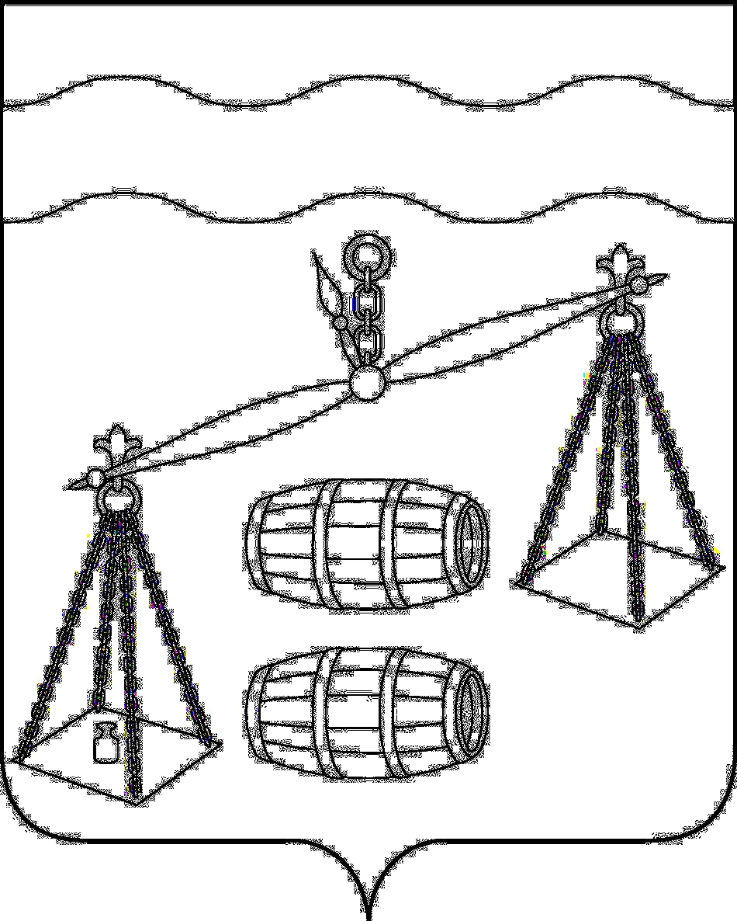
Администрация сельского поселения
«Село Шлиппово»
Сухиничский район Калужская область

ПОСТАНОВЛЕНИЕ

от 24 сентября 2024 года № 48

О перечне муниципальных программ, принимаемых к финансированию в 2025 году и плановом периоде 2026-2027 годов в сельском поселении «Село Шлиппово».

На основании статьи 179 Бюджетного кодекса Российской Федерации и в целях формирования бюджета сельского поселения «Село Шлиппово» на 2025 год и плановый период 2026-2027 годов администрация СП «Село Шлиппово», ПОСТАНОВЛЯЕТ:
- Утвердить перечень муниципальных программ сельского поселения «Село Шлиппово».
- Отделу финансов администрации МР «Сухиничский район (О.В.Демичева) руководствоваться данным перечнем муниципальных программ при формировании бюджета СП «Село Шлиппово» на 2025 год и плановый период 2026 – 2027 годов.
- Контроль за исполнением настоящего постановления оставляю за собой.

И.о. главы администрации
сельского поселения
«Село Шлиппово» А.И.Макаркин

Приложение № 1
к постановлению администрации
СП «Село Шлиппово»
от 24.09.2024г № 48

Перечень муниципальных программ СП «Село Шлиппово»
Муниципальная программа «Совершенствование организации по решению вопросов местного значения и созданию условий муниципальной службы в СП «Село Шлиппово» на 2020-2025 годы»
Муниципальная программа «Благоустройство территории СП «Село Шлиппово» на 2020-2025годы»;
Муниципальная программа «Развитие молодежной политики и спорта на территории СП «Село Шлиппово» на 2020-2025годы
Муниципальная программа «Энергосбережение и повышение энергетической эффективности в СП «Село Шлиппово» на 2021-2026годы»
Муниципальная программа «Обеспечение пожарной безопасности на территории СП «Село Шлиппово» на 2020-2025годы»

